Гр. 424-2

Вариант 1

Замечены следующие закономерности: 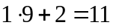, 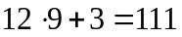, 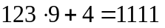. Напишите программу, которая проверяет и продолжает эту последовательность.

Вариант 2

Замечены следующие закономерности: 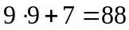, 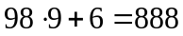, 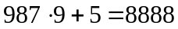. Напишите программу, которая проверяет и продолжает эту последовательность.

Вариант 3

Дано натуральное число n. Вычислить
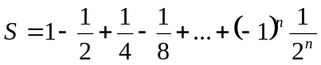

Вариант 4

Дано натуральное число n. Вычислить произведение первых n сомножителей
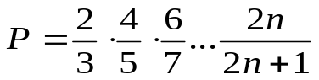

Вариант 5

Дано натуральное число n. Вычислить
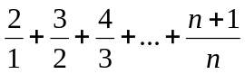

Вариант 6

Дано натуральные числа n и k. Вычислить 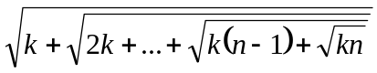

Вариант 7

Составить программу возведения натурального числа в квадрат, учитывая следующую закономерность:
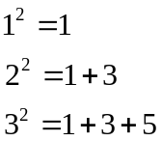

Вариант 8

Составить программу возведения натурального числа в третью степень, учитывая следующую закономерность:
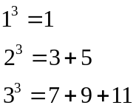

Вариант 9

В заданном пятизначном числе поменять порядок цифр на обратный и сравнить полученное число с исходным.

Вариант 10
Для заданного натурального числа найти все его делители.

Вариант 11
Натуральное число называют совершенным, если оно равно сумме всех своих делителей, включая 1. Например, 6=1+2+3. Найти совершенные числа, меньшие заданного числа N.

Вариант 12
Гражданин 1 марта открыл счет в банке, вложив 1000 руб. Каждый месяц размер вклада увеличивается на 2 % от имеющийся суммы. Определить прирост суммы вклада за первый, второй, …, десятый месяц.

Вариант 13
Гражданин 1 марта открыл счет в банке, вложив 1000 руб. Каждый месяц размер вклада увеличивается на 2 % от имеющийся суммы. Определить сумму вклада через три, четыре, …, двенадцать месяцев.

Вариант 14
Гражданин 1 марта открыл счет в банке, вложив 1000 руб. Каждый месяц размер вклада увеличивается на 2 % от имеющийся суммы. Определить за какой по порядку месяц величина ежемесячного увеличения вклада превысит 30 руб.

Вариант 15
Гражданин 1 марта открыл счет в банке, вложив 1000 руб. Каждый месяц размер вклада увеличивается на 2 % от имеющийся суммы. Определить через сколько месяцев размер вклада превысит 1200 рублей.

Вариант 16
Вычислить 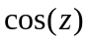 по итерационной формуле - 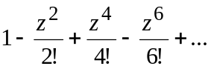 с заданной точностью. Значение точности и переменной z задавать с клавиатуры. Сравнить результаты, полученные при вычислении по формуле и при использовании стандартной функции cos().

Вариант 17

Дано натуральное n, действительное число x. Вычислить: 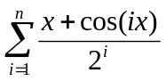

Вариант 18

Вычислить 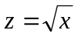 по итерационной формуле - 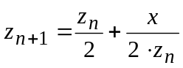 вычисления проводятся пока 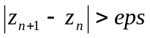. 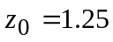. Значение точности eps и переменной x задавать с клавиатуры. Сравнить результаты, полученные при вычислении по формуле и при использовании стандартной функции sqrt().

Вариант 19

Вычислить 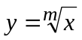 по итерационной формуле - 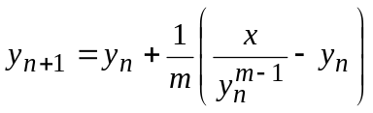 вычисления проводятся пока 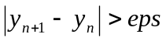. 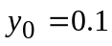. Значение точности eps, переменной x и переменной m задавать с клавиатуры. Сравнить результаты, полученные при вычислении по формуле и при использовании стандартной функции pow(x,1/m).

Вариант 20

Вычислить 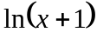 по итерационной формуле - 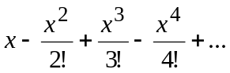 с точностью до n-го члена ряда. Значение точности n и переменной x задавать с клавиатуры. Сравнить результаты, полученные при вычислении по формуле и при использовании стандартной функции ln().

Вариант 21

Вычислить 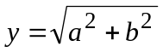 по итерационной формуле - 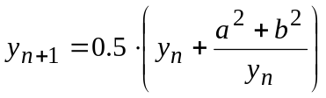 вычисления проводятся пока . 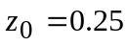. Значение точности eps и переменных a и b задавать с клавиатуры. Сравнить результаты, полученные при вычислении по формуле и при использовании стандартной функции sqrt().

Вариант 22

Дано натуральное n, действительное число x. Вычислить: 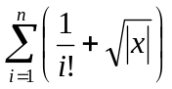

Вариант 23

Вычислить 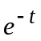 по итерационной формуле - 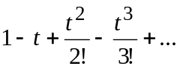 с заданной точностью. Значение точности и переменной t задавать с клавиатуры. Сравнить результаты, полученные при вычислении по формуле и при использовании стандартной функции exp().

Вариант 24

Дано натуральное число n. Вычислить: .

Вариант 25

Вычислить:
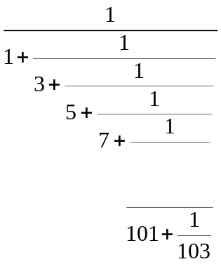

Вариант 26

Дано действительное число 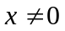. Вычислить:
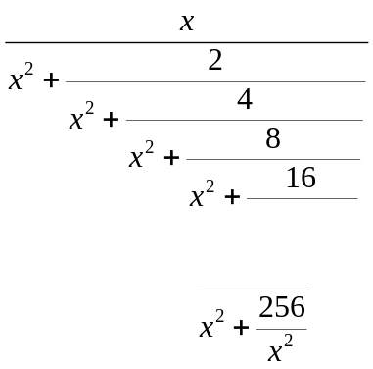

Вариант 27

Для заданных значений n и x вычислить выражение: 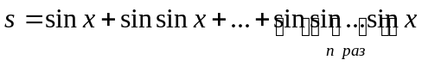

Вариант 28

Дано натуральное число n. Вычислить произведение первых n сомножителей

Вариант 29

Дано натуральное число n. Вычислить

